報道関係者各位
2019年1月16日
日本ポステック株式会社

日本ポステック、自分で組み立てるから愛着がわく。スピーカーDIYキット「Twist Speaker」をクラウドファンディングサイト「Makuake」にて1月16日12:00プロジェクトスタート。

日本ポステック株式会社(本社：東京都渋谷区、代表取締役：森 清一)は、クラウドファンディングサイト「Makuake」にて、2019年1月16日(水)12:00より自分で組み立てるから愛着がわく。スピーカーDIYキット「Twist Speaker(ツイストスピーカー)」の先行販売を開始いたします。



プロジェクトページ（Makuake）:
https://www.makuake.com/project/twist-speaker/
プロジェクトページは2019年1月16日12時から公開されます。

■スピーカーユニットから作る本格派
小学生の頃、自由研究や図工で工作をするのって楽しかったですよね。しかし大人になるとそんな機会もなくなってしまいます。
クラフト製スピーカーDIYキット「Twist Speaker（ツイストスピーカー）」は、スピーカーを自分で組み立てる工作の楽しさとスマホとの接続不要で使える便利さを兼ね備えたスマホ用スピーカーです。
外装となる本体のほか、スピーカーボックス、スピーカーユニット、ケーブル、ツイストスイッチ、スイッチ基盤など必要なパーツが全てセットになっています。
スピーカーユニット自体も自分で組み立てる本格的な仕様です。

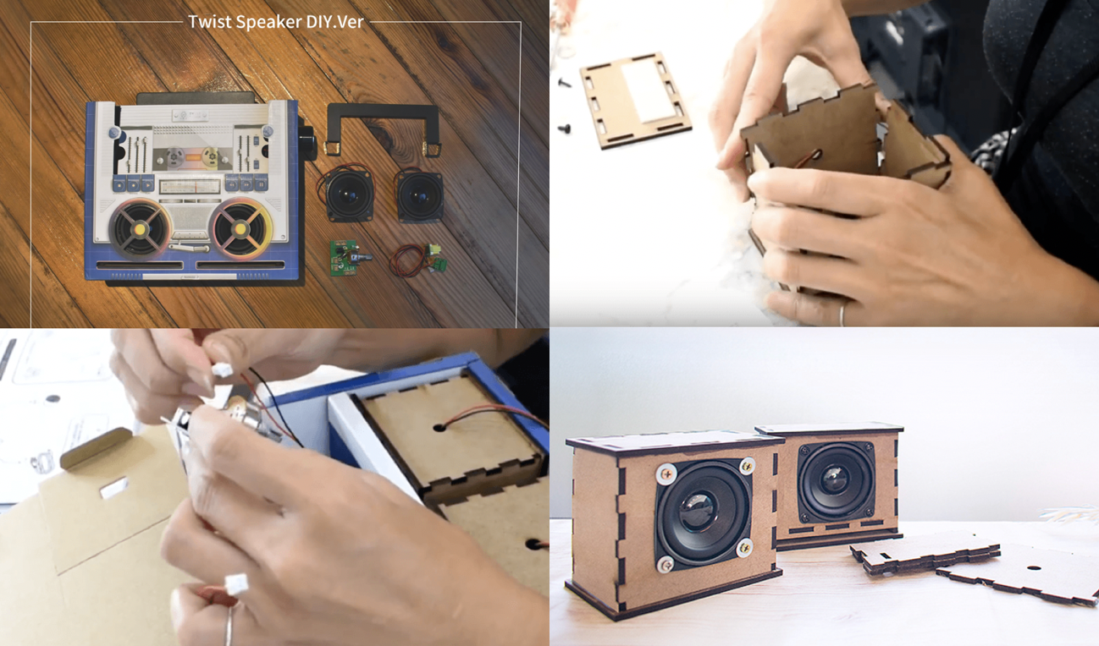

■置くだけで音が出る！Bluetooth不要
Twist SpeakerはBluetoothスピーカーではありません。置くだけでスマホの音を大きく広げてくれます。（動作にはUSB接続可能な外部電源が必要です）その仕組みは音の信号を本体のセンサーがキャッチ→スピーカーユニットにダイレクトに伝えて増幅、というもの。
しかも内磁型スピーカーなので磁気漏洩が少なく、テーブルサイズのコンパクトなボディながら高音質な仕上がりとなっています。

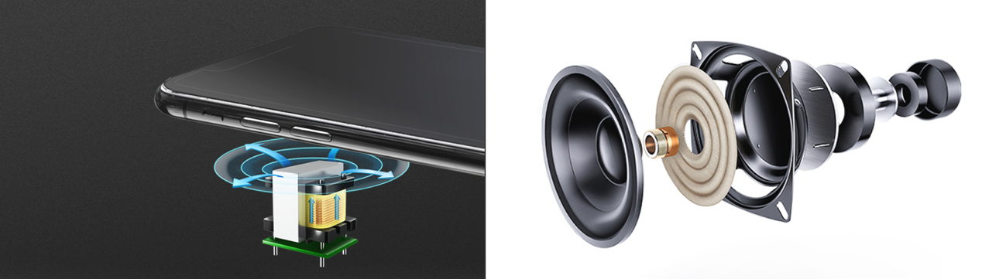
■クラフト素材ならではのおしゃれさ
外側がクラフト感たっぷりの段ボール製なので、様々な場所やインテリアに似合います。ナチュラルな雰囲気のベッドルームやバーやカフェの小物としてなど。

また、約500g(外付けバッテリー除く）と軽量、10,000mAhのバッテリー（別途市販のモバイルバッテリーをお買い求めください）で最大16時間再生とロングユースでアウトドアやパーティシーンにもぴったりです。

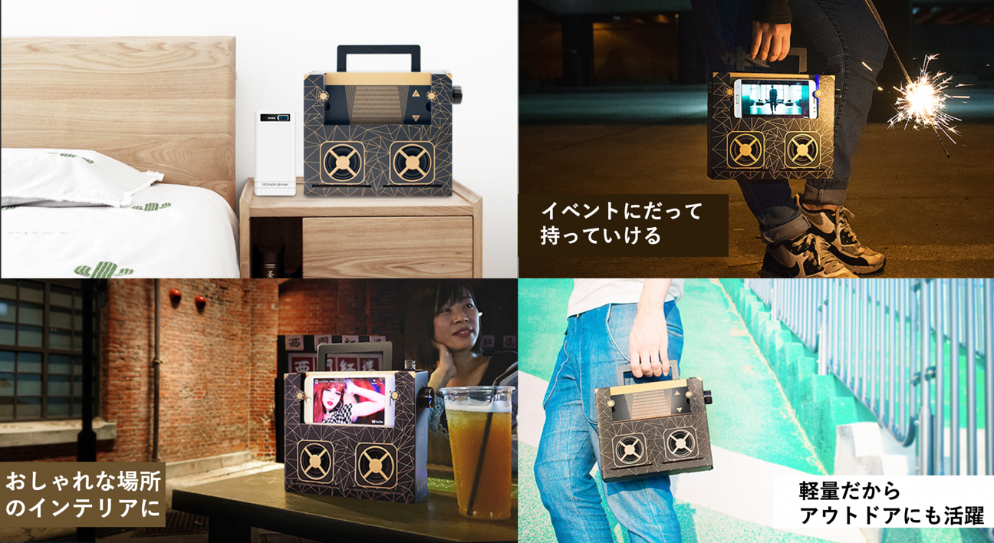

■製品仕様
製品名 Twist Speaker(ツイストスピーカー）
サイズ 幅215×高さ210×厚み65mm
重さ 524g
素材 外装 : 紙(段ボール)、スピーカーボックス: MDF合板
スピーカー仕様: 4Ω3W2基
電源: USB(5V1A)
出力: 200mA
再生時間: 10,000mAhモバイルバッテリーからの給電で最大16時間（音量により変動）

■開発メーカーについて
Golden Right Co.は1981年創業の家庭用家電製品メーカーです。近年は卓上用のミニクーリングファンやスピーカー内蔵ポータブルライトなどを製造しています。
Twist Speakerはこれまで培った家電製品製造の技術を生かして、コンパクトさ・デザイン・音質を追求して開発されました。
プロジェクトページ（Makuake）:
https://www.makuake.com/project/twist-speaker/
プロジェクトページは2019年1月16日12時から公開されます。

■販売店募集
弊社では各製品を販売して下さる小売店様・EC事業社様を募集しています。当社製品にご興味ございましたらぜひ下記URLよりご登録ください。
http://b2b.pos-tec.jp/

【日本ポステック（JPT）とは】
JPTガジェット（日本ポステック株式会社）は、日本未上陸の製品を中心とした新しくて面白い「モノ」の提供を使命としています。
クラウドファンディングプロジェクトも多数行い、現在40以上のプロジェクトを実施、累計9000万円超、支援者数のべ12,000名超の実績があります。
クラウドファンディングがもっと多くの人に広まり、業界全体が盛り上がっていくためにプロジェクトロンチのほか、SNS、YouTube、イベント登壇、オフラインイベント開催（2019年1月実施予定）など様々な活動を行なっています。


【本件に関するお問い合わせ】

日本ポステック株式会社
担当 ：山本
電話 ：03-5354-5840（代表）
メールアドレス ：jpt-seihinbu@pos-tec.jp
URL ：http://seihinbu.pos-tec.jp/
ダイレクトショップ ：http://store.shopping.yahoo.co.jp/jpt-teds/
Facebookはこちら ：https://www.facebook.com/jpt.seihinbu
Twitter ：https://twitter.com/jpt_seihinbu
YouTube : https://www.youtube.com/c/jptchannel?sub_confirmation=1
メタサーチエンジン「クラファン」 : http://cf-fan.pos-tec.jp/

